CHƯƠNG 1: GIỚI THIỆU TỔNG QUAN VỀ TIKI LOGISTICS
1.1. Giới thiệu tổng quan về Tiki Logistics
TikiNOW Smart Logistics (TNSL), tên pháp lý là Công ty TNHH TikiNOW Smart Logistics, là đơn vị logistics trong hệ sinh thái Tiki. Theo thông tin công bố của Tiki, TNSL cung cấp các dịch vụ logistics đầu-cuối, vận chuyển và bưu chính phục vụ hoạt động thương mại điện tử. Doanh nghiệp được đăng ký lần đầu vào ngày 23/07/2019 và hiện có trụ sở chính tại 208 đường Cô Bắc, Phường Cầu Ông Lãnh, Thành phố Hồ Chí Minh.
Hoạt động của Tiki Logistics tập trung vào chuỗi dịch vụ từ nhập hàng, lưu kho và quản lý tồn kho, xử lý đơn hàng (fulfillment), phân loại, giao hàng đến xử lý hàng đổi trả. Việc kết hợp giữa hệ thống kho vận, công nghệ và mạng lưới giao nhận giúp hỗ trợ quản lý hàng hóa, rút ngắn thời gian xử lý đơn và nâng cao chất lượng giao hàng. Bên cạnh việc phục vụ hoạt động trên sàn Tiki, TikiNOW cũng cung cấp các giải pháp logistics cho các nhà bán hàng và doanh nghiệp có nhu cầu sử dụng dịch vụ kho vận, fulfillment và giao nhận.
1.2. Cơ cấu tổ chức của Tiki Logistics
TikiNOW Smart Logistics hiện không công bố rộng rãi sơ đồ cơ cấu tổ chức nội bộ chi tiết. Do đó, để phục vụ mục đích phân tích trong báo cáo, cơ cấu tổ chức có thể được khái quát theo các nhóm chức năng chính gồm Ban Giám đốc, bộ phận Vận hành, bộ phận Công nghệ và bộ phận Kinh doanh - Chăm sóc khách hàng. Trong đó, bộ phận Vận hành trực tiếp thực hiện các hoạt động kho, phân loại và vận chuyển; bộ phận Công nghệ hỗ trợ hệ thống và dữ liệu vận hành; bộ phận Kinh doanh - Chăm sóc khách hàng phụ trách kết nối khách hàng, nhà bán và hỗ trợ trong quá trình sử dụng dịch vụ.

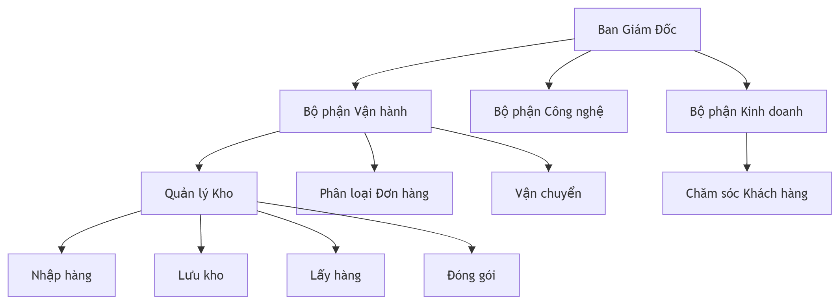
Hình 1.1. Sơ đồ tổ chức Tiki Logistics (minh họa theo chức năng)
Nguồn: Nhóm tác giả tổng hợp từ các chức năng vận hành công khai của TikiNOW Smart Logistics.
Cơ cấu theo nhóm chức năng giúp các bộ phận phối hợp xuyên suốt từ khâu tiếp nhận hàng hóa, lưu kho, xử lý và phân loại đơn hàng đến giao hàng cho khách hàng. Sự phối hợp giữa vận hành, công nghệ và kinh doanh là yếu tố quan trọng để bảo đảm tính chính xác, tốc độ và khả năng kiểm soát trong toàn bộ quá trình logistics.
Nguồn tham khảo
• Tiki. Giới thiệu về Tiki: https://tiki.vn/thong-tin/gioi-thieu-ve-tiki
• TikiNOW Smart Logistics. Giới thiệu: https://tikinow.vn/vi/about-us
• TikiNOW Smart Logistics. Dịch vụ logistics: https://www.tikinow.vn/

